TOULMİN’İN ARGÜMANTASYON MODELİ VE ÖRÜNTÜSÜ

Emine Ceng
Bu çalışmanın amacı Toulmin’in argümantasyon modelini ayrıntılı bir şekilde incelemektir. 1922’de Londra-İngiltere’de doğan Toulmin, informal mantık ve retorik kuramının günümüzdeki öncülerindendir. 1958’de yayınlamış olduğu “The Uses of Argument” adlı kitabında retorik argümanların analizine yönelik bir model sunmuştur. Daha sonra bu modeli 1978 yılında Richard Rieke ve Allan Janik ile ortaklaşa yazdıkları "An Introduction to Reasoning" adlı kitapla geliştirmişlerdir. Toulmin’in Modeli altı öğeden oluşmaktadır: iddia, veri, garanti, destek, reddedici ve niteleyenler. Çalışmada öncelikle argüman ve argümantasyon kavramları açıklanmış, informal mantık ve argümantasyon ilişkisine yer verilmiş, ardından Toulmin modeli unsurları ile birlikte ayrıntılı olarak anlatılmıştır. Literatürde yeralan bir çalışma kaynak olarak kullanılarak, kamu spotları üzerinde modelin uygulamasını konu alan örnek bir çalışmaya yer verilmiştir.

Argüman ve Argümantasyon

Argüman, İngilizce bir kelime olup Türkçedeki karşılığı oldukça karışık bir kavram olarak karşımıza çıkmaktadır. Argüman kelimesi esasında "argument" kelimesinin Türkçe olarak telaffuz ediliş biçimini göstermektedir ve "argument" kelimesi Latince "arguere" kökünden gelmektedir. "Arguere"nin Latincedeki anlamı ise bir şeyi açıklığa kavuşturmak, berrak hale getirmek, kanıtlamak ve itham etmek manalarına gelmektedir. Ancak bu kelime zaman içerisinde kanıt, destek, zemin ve delille mantıklı argüman kurma anlamındaki "argumentum" kelimesi olarak evrilmiş ve eski Fransızcaya "arguement" olarak geçmiştir. Eski Fransızcadaki bu kelime, suçlama ve yargılamaya yönelik muhakeme etme anlamına gelmektedir. Daha sonra 14. yüzyılda İngilizceye geçen kelime, "kuşkulu bir konuda inanç üretmek üzere geliştirilen bir ifadeyi ortaya çıkaran muhakeme ve beyan" anlamıyla transfer edilmiştir (www.etymonline.com). Kelimenin Türkçedeki karşılığı ise kanıt, tez, iddia ve savdır (www.tdk.gov.tr).

Argüman kavramı ikna ile yakın bir ilişkiye sahip görünmektedir. Nitekim argüman tanımına yönelik bilim insanlarınca ileri sürülen tanımlar da bunu kanıtlar niteliktedir. Bu tanımlardan birini yapan Wodds, Irvine ve Walton'a göre (Woods, Irvine, & Walton, 2004: 2) "argüman; iddiaları desteklemek için toplanan neden ve kanıtların sunumudur. Bu yönüyle argüman, sonuç üzerine bir ikna yaratmak üzere atılan adımlar olarak zuhur eder." Scriven'a göre(Scriven, 1976: 55-56), "argüman, sonucu öncülün doğruluğundan ötürü zorunlu olarak kabul ettiğimiz bir ikna sürecidir." Pinto ise (2001: 36) "argümanı bir ikna enstrümanı olarak peş peşe dizilen önermeler" diye tanımlamaktadır. Bütün bu tanımların yanı sıra Freeman, Hitchcock ve Govier gibi informal mantıkçılar da argüman üzerine farklı tanımlar geliştirmişlerdir. Bu tanımlara göre argüman; "bir beyanın başka beyanlar temelinde daha doğru ve değerli olduğu inancını oluşturmak için ileri sürülen mesajlardır" (Freeman, 1988: 20). Başka bir deyişle "birinin, geri kalanları adına ileri sürüldüğü iddialar silsilesidir" (Hitchcock, 1983: 31). Buna benzer biçimde, "bazı iddiaların akla uygun bir biçimde kabul edilebilirliğini sağlamak için ileri sürülen iddialar takımıdır" (Govier, 2001: 3).

Kanadalı akademisyen Anthony Blair, bahsi geçen bu tanımları çok fazla iknayla ilişkilendirildiği gerekçesiyle eleştirmekte, argümanın başka işlevlere de sahip olduğunu hatırlatmaktadır. Bu anlamda, "argümanla iknadan başka neler başarılabilir?" sorusunu sorarak yapılabilecekleri yedi maddede özetlemiştir. Buna göre argüman; İkna benzeri eylemleri (quasi persuasion), sorgu, tahkikat ve müzakere (inquiry, investigation and deliberation), gerekçelendirme (justification), işbirliği (collaboration), mantık sunma (rationale giving), aydınlatma ve talimat (edification and instruction), değerlendirme (evaluation) gibi edimleri gerçekleştirmeye olanak tanımaktadır (Blair, 2012: 187-188).

Dolayısıyla Blair'a göre argüman, iknanın ötesinde bir kavramdır. Muhakkak argümanın iknayla yakın bir ilişkisi bulunmaktadır; ancak argümanı kullanan bir kişi yukarıda bahsi geçen eylemleri gerçekleştirmeye de muktedirdir. Ona göre "argüman, anlamın cisimleşmiş halidir. Anlam ise katılımcıların içinde bulundukları durumu algılamaları ile üretilmektedir" (Blair, 2012: 191). Bunu biraz daha açmak gerekirse “bir cümlenin anlamı kişinin iletişim amacını kavramasına, sorunu ele alışına ve söyleyişin iletişimsel rolünü anlayışına göre değişmektedir” (Blair, 2012: 191). Buradan anlaşılacağı üzere argüman, algılara bağlı olarak oluşan bir anlamın parçası biçiminde ortaya çıkmaktadır. Ancak bu anlamın bir biçimde ortaklaştırılmaya ihtiyacı vardır. Bunun gerçekleşmesi ise argümantasyon süreciyle sağlanmaktadır.

“Argümantasyon; birden fazla tarafın sahip oldukları hedefler ve bu hedeflerin bağlı bulunduğu gereklilikler doğrultusunda gerçekleştirdikleri kompleks bir sosyal diyalogdur” (Blair, 2012: 141). Bu diyaloğun vazgeçilmez parçası muhakemedir. Muhakeme ise insanların zihinsel bir aktivitesidir ve bu muhakeme, argümantasyonu gerçekleştiren tarafların sahip olduğu nedenlere ihtiyaç duyduğundan argümantasyonun bir parçasıdır (Blair, 2012: 141-142).

Argümantasyon üzerine her ne kadar fazla yaklaşım ve teori geliştirilirse geliştirilsin argümantasyon, temelde üç bölüme ayrılarak değerlendirilmektedir. Argümantasyonun üç bölüme ayrılmasının temel sebebi informal mantık, diyalektik ve retorik gibi üç alandan beslenmesidir.

Mantık Argümantasyon İlişkisi

Antik Yunan’dan bu yana mantık, retorik ve diyalektik bir arada düşünülmüştür. Bu üç alan bir şeyleri argümante etmek üzere kullanılmış; ancak 20. yüzyıla kadar adı koyulamamıştır. Bu durum ise Toulmin’in ifade ettiği üzere bilimsel körlükten kaynaklanmıştır. Mantık hep bilimin gölgesinde kalmış, sadece bilimin kapsamında bulunması gereken bir alan olarak kabul edilmiştir (akt.Ünal,2018). Oysa dili öğrenmeye başladığımız andan itibaren bir şeyleri muhakeme etmeye başlamamız mantığı kullandığımızın bir göstergesi olarak hep yerinde durmuştur. Stephen Toulmin’in 1958 yılında yazdığı The Uses of Argument adlı kitabıyla 1950’li yılların önemli bir tartışması haline gelen mantığın yeri sorunsalında günlük yaşamı işaret etmesi bu anlamda belli bir keşfi de ortaya koymasını sağlamıştır. Toulmin’e göre mantık, günlük yaşamdaki karşılığını buldukça daha fazla anlam kazanacak ve yıllarca bilimin belli bir forma hapsettiği şeklinden kurtulacaktır. Toulmin bu bakış açısıyla informal mantık alanının ortaya çıkmasına katkı sağlamıştır.

Yaran'ın (2011) İnformel Mantık adlı kitabındaki yaklaşımı informel mantık üzerine söylenenleri özetler bir niteliğe sahiptir. Ona göre:
"İnformel mantık, mantığın dar anlamda biçimsel sınırlılıklarından ve felsefecilere özgü bir alan olmaktan çıkartılıp, herkes tarafından anlaşılabilecek ve yararlanılabilecek biçimsel olmayan bir yöntem ve dille ifade edilmesidir. Bu mantık yaklaşımı, felsefi düşünce ve araştırmalarda değil; gündelik hayat sorunlarıyla karşılaşıldığında da herkesin aklını ve dilini iyi kullanabilmesine yardımcı olmayı amaçlayan nispeten son zamanlarda gelişmiş bir mantık yaklaşımıdır. İnformel Mantık, 1960'lardan itibaren Batı dünyasından hızla gelişmiş bir mantık alanıdır. İnformel mantık, eleştirel ve tutarlı düşünme, kanıtlı ve ikna edici konuşma, karşı kanıtları çözümleyip değerlendirebilme, adabına uygun bir biçimde tartışabilme, dinleyicilere etkili bir biçimde hitap edebilme, diyalog esnasında etik kurallara bağlı kalma gibi yetenekleri geliştirmeyi amaçlar."

Toulmin’in Argümantasyon Modeli
Argümantasyon çalışanlar argümanları analiz ederken ve değerlendirirken iki farklı yol izlemektedirler. İzlenen birinci yol, argümanları deneysel bir biçimde ele alarak argümanın ne tür etkileri olduğunu, izler kitle üzerinde ne tür izler bıraktığını saptamaktır. İkinci yol ise mantıksal bir bakış açısı benimseyerek argümanın yapısını incelemektir. Bu doğrultuda argümana bazı soyut formlar kazandırılır ve o soyut formların argümanda var olup olmadığı tespit edilmeye çalışılır. Bunun bir diğer adı normatif incelemedir (Walton, 2007: 8-9). Stephen Toulmin'in sunduğu argümantasyon modeli tam da burada ikinci yolla örtüşmektedir. Toulmin aynı normatif inceleme biçiminde olduğu gibi argümanı parçalara ayırıp daha sonra o parçaların ne anlama geldiğini açıklayarak argüman üzerinde bir soyutlama gerçekleştirmekte ardından da o soyut forma sağlam bir zemin hazırlamaya çalışmaktadır (Hitchcock & Verheij, 2006: 1).

Toulmin oluşturduğu argümantasyon modelinin temelini ilk olarak 1958 yılında yayınlanan "The Uses of Argument" adlı kitabıyla atmıştır. Daha sonra bu modeli tam anlamıyla 1978 yılında Richard Rieke ve Allan Janik ile ortaklaşa yazdıkları "An Introduction to Reasoning" adlı kitapla bina etmişlerdir. Toulmin ve arkadaşlarının bizlere sunmuş olduğu bu model, argümantasyonun ontolojik boyutu bağlamında bir değerlendirme yapabilme imkânı sağlamaktadır (Bermejo-Luque, 2006: 72).

Toulmin, argümanların klasik mantıktaki öncül ve sonuç ayrıştırmasının dışında daha zengin bir formatta analiz edilmesi gerektiğine, bu noktada klasik mantığın dışına çıkmanın şart olduğuna vurgu yapmaktadır (Verheij, 2006: 181). Bu doğrultuda 4 parçalı bir argüman değerlendirme modeli sunmuş, "An Introduction to Reasoning" adlı kitabında bu modeli altı parçadan oluşan son haline getirmiştir.

The Uses of Argument" adlı kitabında Toulmin'in, bir argümanı değerlendirme standartlarının alandan alana değişiklik gösterdiğini, bu sebeple her alanın kendine özgü uzmanlarının bu değerlendirme standartlarını belirlemeleri ve iyi bir şekilde izah etmeleri gerektiğini ifade etmektedir (Toulmin, 2003: 33-35). Toulmin bu yaklaşımıyla belirgin bir biçimde özel ve genel konular temelinde argümanları ayırarak bir tasnifleme gerçekleştirmiştir. Ancak bu ayrım, kendisinden yüzyıllar önce Aristo tarafından da yapılmıştır. Aristo'yla sahip olduğu benzerliği de Otto Bird'ün kitabı hakkında yazdığı "Aristo'nun Topoi'sinin yeniden keşfi" başlıklı eleştirisiyle anladığını açıklamaktadır (Toulmin, 2006: 26).

İlk yazdığı kitapla kastının dışında anlaşılan Toulmin, "An Introduction to Reasoning" (1984) adlı kitabında ise muhakemenin(reasoning) ne olduğuna, amacının ve kastının mahiyetine yer vermiştir (Toulmin, Rieke & Janik, 1984: 3-22). Bunun yanı sıra argümanların mikro olarak nasıl analiz edilmesi gerektiğine, bunun için de hangi parçaların olması gerektiğine yönelik açıklamalarda bulunmuştur (Toulmin et al., 1984: 25-78). Daha sonra argümanın gücüne yönelik analizi ikinci analiz türü olarak ifade etmiş, iddiaların gücünü çürütücüleri (rebuttals) savuşturma becerisiyle ilişkilendirmiştir (Toulmin et al., 1984: 79-128). Kitabın ilerleyen bölümlerinde ise argümanların yanlış kurgulanma biçimlerine, dil ve muhakeme arasındaki ilişkiye ve argümanların nasıl sınıflandırılması gerektiğine değinmiştir (Toulmin et al., 1984: 129-236). Toulmin'in bu kitabı yazarken temelde sorguladığı dört soru bulunmaktadır:

- "Herhangi birisinin bir ifadesi, argümanı ya da önerisi akla uygun mu, iyi muhakeme edilmiş mi, mantıklı mı?" dediğimizde neyi kastediyoruz?
- İnsanların söylediği ve yaptığı her şeyin makul mu, mantıksal mı olmasını umuyoruz?
- Bu istekler ne anlama geliyor?
- Bu uygunluğu neye göre, nasıl değerlendiriyoruz? “(Toulmin et al., 1984: 4) .

Genel olarak "An Introduction to Reasoning" adlı kitap bu soruların yanıtlarını vermeye çalışmaktadır. Bu sorulardan hareketle bir argümanın ne zaman argümantasyon sürecine dâhil olup olmadığını sorgulamakta ve argümantasyonu ikna ile ilişkilendirmektedir. Toulmin'e göre günlük yaşamda sürekli yaptığımız bir olayı rapor etmek, hikâye anlatmak, bir durumu tanımlamak gibi birçok eylem herhangi bir argümantasyon süreci gerektirmemektedir; çünkü bu eylemler herhangi bir ikna kaygısı taşımamaktadır (Toulmin et al., 1984: 5). Toulmin'e göre bir argümanın argümantasyon sürecine dâhil olması dilin ikna etme niyetiyle kullanılmasına bağlıdır (Toulmin et al., 1984: 5). Dolayısıyla günlük yaşamda kullandığımız dil birçok amaçla kullanılmakla birlikte temelde araçsal (instrumental) ve tartışmacı (argumentative) olmak üzere iki alana ayrılmaktadır. Araçsal dil, herhangi bir muhakeme ve mantık gerektirmeyen, emir verirken, bir şeyden şikâyet ederken, birini tebrik ederken ya da sipariş verirken kullandığımız dili ifade etmektedir. Bu dil kullanılarak oluşturulan argümanlar insan etkileşimine (human interaction) dayalı argüman olarak adlandırılmaktadır. Tartışmacı dil ise araçsal dilin aksine muhakeme ve mantık gerektiren, gerekçelendirme yaratılması zorunlu sözcelemlerin (utterances) bulunduğu dili tarif etmektedir. Tartışmacı dili kullanmadaki amaç akılcı bir zemin hazırlamaktır (Toulmin et al., 1984: 5). Tartışmacı dilde kullanılan argümanlar ise muhakeme zincirine (trains of reasoning) bağlı argüman olarak nitelendirilmektedir (Toulmin et al., 1984: 5).

Tartışmacı dil argümantasyon sürecinin en önemli parçasıdır. Argümantasyon ise Toulmin'e göre ikiye ayrılmaktadır. Bunlardan ilki bir kişinin kendisinin kesin bir biçimde ikna olduğu bir konuda karşısındaki kişiyi ikna etmeye yönelik argümantasyon biçimidir. Bu doğrultuda kişi bir iddia ileri sürer ve o iddiayı meşru bir zemine oturtmaya çalışır. Diğer argümantasyon biçiminde ise kişi cevabı konusunda emin olmadığı ya da herhangi bir fikre sahip olmadığı soruları cevaplandırmaya çalışır. Dolayısıyla bu tekniği kullanan kişiler problemlerle yola çıkarak keşifler yapmaya çalışırlar (Toulmin et al., 1984: 7). Buradan anlaşılacağı üzere argümantasyon müdafaa (advocacy) ve sorgulama (inquiry) aracı olarak ayrıştırılmaktadır. Ancak bu ayrımın tamamen birbirinden ayrı olduğunu söylemek pek mümkün değildir; çünkü bir konuda müdafaa etmek üzere kurguladığımız argümantasyon süreci sorgulamaya dönüşebilmektedir (Toulmin et al., 1984: 7).

Toulmin'in modeline göre argüman altı parçadan oluşan bir yapıdır. Bu parçalar sırasıyla; iddia (claim), mesnet (ground), güvence (warrant), dayanak(backing), istisnai iddia(rebuttal) ve niteleyici (qualifier)'dir (Toulmin et al., 1984: 12). Bu parçalar "An Introduction to Reasoning" adlı kitapta net bir biçimde açıklanmaktadır. Bu argümantasyon modeli daha önce de bahsedildiği üzere mikro düzeyde ve argümanın ontolojisine yönelik bir inceleme imkânı vermektedir. Aynı zamanda bilimle özdeşleşmiş olan klasik mantığın aksine argümantasyon sürecini tersten işletmekte, klasik mantıkta bulunan sonuç önermesinin aksine iddia başta söylenmektedir (Yaren, 2016: 414-418).

Günlük yaşamı bir hukuk sahnesi gibi gören Toulmin, aynı davalarda olduğu gibi günlük yaşamda da öncelikle iddiayı ileri sürdüğümüzü daha sonra o iddiayı belli bir zemine oturtup gerekçelendirdiğimizi ifade etmektedir (Toulmin,2003:7). Hukuki argümantasyon literatüründeki pek çok yazar Toulmin’in modelini kullanmıştır. Bu yazarların bir kısmı sadece belli kavramları kullanırken, bir kısmı da modeli, hukuki argümanların ilgili unsurlarının yeniden inşası için analitik bir araç olarak kullanmışlardır (Feteris, 2010:75).
Bütün bunların yanı sıra Toulmin'in sunduğu argümantasyon modelinin değindiği önemli noktalar bulunmaktadır. Bunlar şu şekilde sıralanabilir;
- Argümantasyonda, argümanın güvenceleri (warrant) tartışmalı olabilir. Destek, onay ve garantisi de alandan alana değişebilir.
- Argümanların çürütücülere (rebuttals) tabi olması istisnai durumların olabileceğini gösterir.
- Argümanlar kısıtlı sonuçlardır.
- Bağlayıcı ve matematiksel argümanlar hariç bütün argümanlar analiz edilmelidir.
- Bir argümanın iyi ya da kötü olması formal değil; argümanın aslına ait değerlendirmeleri içerir (Verheij, 2006: 183).

Buradan anlaşılacağı üzere Toulmin, argümanların ve kiplerin alanlarına ilişkin hatırlatmalar yapmakta, iddiaların sahip olabileceği ihtimal ve olasılıkları göz önünde bulundurarak argümanları nasıl kurmamız gerektiğini açıklayarak, argümanın mizanpajını gözler önüne sermektedir (Verheij, 2006: 184). Bu mizanpajı daha iyi anlayabilmek adına Toulmin'in ortaya koyduğu argümantasyon modelini detaylı bir biçimde incelemek yerinde olacaktır:

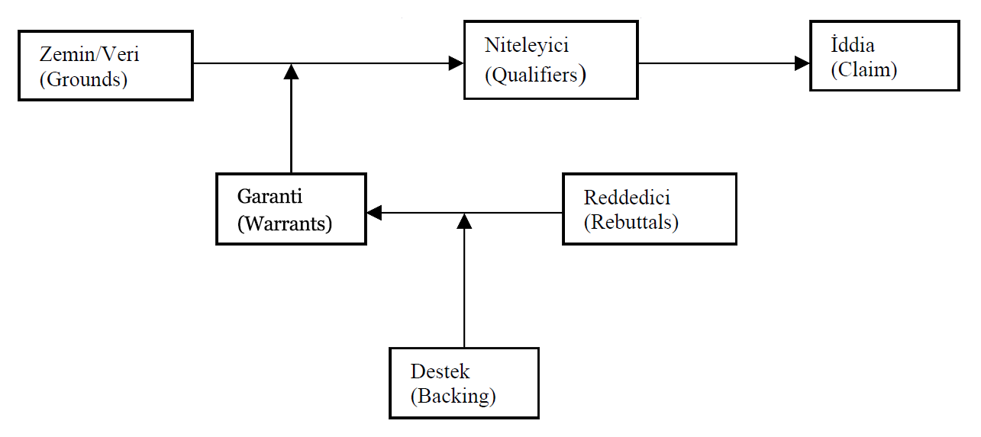

Şekil 1 : Toulmin’in Argümantasyon Modeli (Kaynak: Toulmin, 1958)

Toulmin’in Argümantasyon Modeli altı öğeden oluşmaktadır: iddia, veri, garanti, destek, reddedici ve niteleyenler.

İddia (Claim)

Toulmin'in terminolojisinde yer alan "claim" kelimesi, belli bir konuda mutabakat sağlamak üzere ileri sürülen ifadeler olarak karşımıza çıkmaktadır. Bu yönüyle iddia (claim), kamusal olarak genel kabulü sağlamaya yönelik ileri sürülen ifadeler olarak anlaşılmaktadır. Toulmin'e göre iddialar hipotezlere benzemektedir. Herhangi bir desteği olmayan başlangıç noktalarıdır. Fakat zamanla belli bir desteğe kavuşan, belli bir keşfi gözler önüne seren sonuçlar olarak zuhur etmektedir (Toulmin et al., 1984: 30). İddianın ileri sürüldüğü alanda belirli sonuçların ortaya çıkmasına vesile olmaktadır. Örneğin; hukukta bir hüküm olup bir cezaya ya da beraata dönüşmekte, tıpta bir reçete olarak sunulmakta, bilimsel olarak ise ait olduğu bilimsel alanın külliyatına bir açıklama olarak eklemlenmektedir (Toulmin et al., 1984: 30).

İddianın kanıtlanırken belli bir mantıksal düzene uygun olarak hareket edilmesi gerekmektedir. Bu doğrultuda Toulmin'in ileri sürdüğü üç temel kural bulunmaktadır (Toulmin et al., 1984: 31). Bunlar;

- İddiayı ilgili olgular üzerine oturtmak,
- Genel kural, yasa ve prensipleri ilgili iddianın olgularına dayandırmak,
- İddiaya ilişkin ileri sürülen mesnet ve güvencenin neden başka bir alternatifinin olmadığını temellendirmektir (Toulmin et al., 1984:31).

Ancak bazen ileri sürülen iddialar içerisinde bulunan bazı kavramlar iddianın alternatif biçimlerde yorumlanmasına sebep olabilmektedir. Toulmin bu durumu İngilizcedeki "mad" sıfatı üzerinden açıklamaktadır. Örneğin, birisinin "mad" olduğunu söylemekle onun bir şeye sinirlendiğini, kendini yönetemeyecek kadar akli dengesinin olmadığını ya da psikolojik bir buhran geçirdiğini anlayabiliriz. "Mad" sıfatının sahip olduğu bu üç anlamdan hangisinin ileri sürüldüğünü tespit etmek ise bu sözcüğün nerede söylendiğine bağlı olarak değişmektedir. Bu anlamda "mad" kelimesinin belli bir mesnede dayandırılması gerekmektedir (Toulmin et al., 1984: 31-32).

Mesnet (Ground)

Türkçe karşılığı mesnet olan "ground" kavramı, argümanın ikinci elemanıdır. "Bir iddiayı ileri sürerken nasıl ilerlemek zorundayım?" sorusunun cevabını vermeye çalışır (Toulmin et al., 1984: 38). İddiayı desteklemek üzere kanıt, özel olgular ve veriler sunan cümlelerdir. Almanca "grund" kelimesinden türemiştir. Bu kelime ise denizin dibi anlamına gelmektedir (www.etymonline.com).

Mesnet, hâlihazırda doğru olarak kabul edilmiş durumlardır. Dolayısıyla iddianın doğruluğunu ispat etmek için kullanılır. Bu bağlamda, iddiayı öne süren kişi, olgu olsun gözlem olsun ya da istatistik veriler olsun iddiaya ilişkin ne kadar spesifik bilgiyi toplayabilirse iddiayı desteklemek için kullanmaktadır (Toulmin et al., 1984: 38). Buradan anlaşılacağı üzere mesnet özel bir belge niteliği taşımakta sadece iki tarafı ilgilendiren bir anlaşma olarak karşımıza çıkmaktadır. Nasıl ki bir senet iki tarafı bağlayan bir anlaşma olarak metni bir protokol olarak ortaya çıkıyorsa “ground” kavramı da Toulmin’in ifade ettiği gibi sadece belli bir iddia için hazırlanmış bir senet olarak ortaya çıkmaktadır. Bu sebepten ötürü “ground” o iddianın dışında herhangi başka bir iddia için kullanılamamakta; iddiayı ortaya çıkaran olay, olgu ve durumlar başka bir iddianın dayanağı olamamaktadır (Toulmin et al., 1984: 38).

Mesnet argümanın sabit bir parçası olmakla birlikte içeriği alandan alana değişmekte ve çeşitlenmektedir (Toulmin et al., 1984: 41). Bu yönüyle mesnet, her iddiaya özgü özel olay ve olgular olarak da tarif edilebilmektedir (Toulmin et al., 1984: 42). Mesnedin özel olay ve olgular olarak ortaya çıkması ise ileri sürülen iddianın belli bir özel durum üzerine kurgulanmış olmasından kaynaklanmaktadır. Nihayetinde karşımızda yer alan kişilerin iddiayı ileri sürdüğümüzde bizden istedikleri, hangi özel durumun sahip olduğumuz iddiayı ileri sürmemize vesile olduğunu anlamaktır. Mesnet de bu sorunun cevabını vermeye çalışan bir argüman parçası olarak zuhur etmektedir.

Ancak mesnedin hangi özel durumun iddiayı ileri sürmemize vesile olduğuna yönelik sunduğu cevap, argümantasyonun işleyişi ya da argümanın geçerliliği için tek başına yeterli olmamaktadır. Mesnedin iddiaya bağlanması gerekmektedir. Bu da Toulmin'in "güvence (warrant)" kavramıyla mümkün olmaktadır.

Güvence (Warrant)

Warrant" kavramı tarihsel süreçte izin (permit) ve ehliyet (licence) kelimeleriyle eş anlamlı olarak kullanılmıştır (www.etymonline.com). Dolayısıyla "warrant"; bir konuda yetkilendirme, bir şeyi yapmak için birisine izin verme, muktedir kılma gibi anlamları da muhteva etmektedir. Bu kavramın Türkçe'ye en uygun karşılığı, güvence kavramına denk gelmektedir. Güvence ise; "bir anlaşmada taraflardan birinin sorumluluğu üzerine alması, teminat, garanti; alınan sorumluluğa karşı olarak ortaya konulan şey; birinin şüphelerini dağıtmak için söylenen inandırıcı söz, teminat anlamlarına gelmektedir (www.tdk.gov.tr). Nitekim güvencenin argümantasyondaki yeri "birinin şüphelerini dağıtmak için söylenen inandırıcı söz, teminat" anlamıyla net bir biçimde örtüşmektedir.

Güvence, mesnet ve iddia arasındaki bağlantıyı kuran genel ifade biçimleri olarak karşılık bulmaktadır. Başka bir deyişle güvence, üzerinde uzlaşı sağladığımız olay ve olguların sonuca ve iddiaya nasıl bağlanması gerektiğini gösteren ifadelerdir. Güvencenin, mesnet ve iddia arasında kurmuş olduğu bu bağ, iddiaya özgü özel olay ve olguların güvenilirliğini tesis eder (Toulmin et al., 1984: 45). Dolayısıyla, iddiayı doğuran olay ve olguların hiçbir şüpheye gerek kalmadan geçerli olabilmesi güvence dolayımıyla sağlanmaktadır.

Güvencenin bir argümanda odaklandığı asıl nokta, mesnetten iddiaya geçişte görünmeyen "dolayısıyla" bağlacıdır. Bu yönüyle güvence, iddiayı önüne koyduğumuz kişi ve kişilerin sorması muhtemel "Oraya nasıl vardın?" sorusunun cevabını vermeye yönelik ifade biçimlerini kapsar (Toulmin et al., 1984: 46). Bu ifade biçimleri, mesnede nazaran daha genel geçer ve sadece iddianın ileri sürüldüğü anda değil; her zaman için geçerli kural ve prosedürler şeklinde tebarüz etmektedir (Toulmin et al., 1984: 46).

Toulmin'in yapmış olduğu benzetmeyle bir iddia eğer bir kekse, mesnet o kekin içerisinde olması gereken malzemeleri, güvence ise kekin nasıl yapılması gerektiğine yönelik tarifi muhteva etmektedir (Toulmin et al., 1984: 47). Kekin aroması her an değişebilmekteyken kekin yapılış biçimi neredeyse hiç değişmemektedir. Bu karşılaştırmadan hareketle mesnet bir argümanın ne olduğunu belirlerken güvence argümanın nasıl kurulması gerektiğini anlatmaktadır. Bu yönüyle güvence, bir argüman ileri sürerken ya da bir konuda muhakeme gerçekleştirirken güven duyduğumuz bir argüman üretmemize vesile olan bir tarifin talimatları gibi işlev görmektedir (Toulmin et al., 1984: 47).

Sonuç itibariyle güvence, çıkarımın güvenilirliğini tesis etmek üzere, çıkarımla zemin arasındaki bağı kuran genel ifadelerdir. Güvencenin bilim, hukuk ve eczacılık gibi alanlardaki karşılığı doğa kanunları, hukuk kuralları ya da birtakım formül ve reçetelerdir. Güvencelerin sahip olduğu otoriter yapı, iddiayla ifade edilen duruma karşı izler kitlelerin mutabık kalmasına vesile olmaktadır (Toulmin vd., 1984: 56).

Dayanak (Backing)

"Backing" kelimesi İngilizce "arkasını kollama, bir şeyin arkasında olma, bir şeye destek olma" anlamlarına gelmektedir (www.merriam-webster.com). Bu kavramın Türkçedeki karşılığı ise dayanak biçiminde tezahür etmektedir (www.tdk.gov.tr).

Toulmin'in ileri sürdüğü dayanak (backing) kavramı ise argümantasyonun dördüncü elemanı olarak konumlandırılmakta ve güvencenin desteklenmesi anlamında kullanılmaktadır (Toulmin vd., 1984: 61-62). Destek, güvencenin yeterince güvenilir olup olmadığına ve ilgili olay ve olguya uygulanıp uygulanamayacağına yönelik sorulan sorulara cevap niteliğinde ortaya çıkmaktadır (Toulmin vd., 1984: 62). Başka bir ifadeyle dayanak, güvencenin güvencesi olarak argümantasyondaki yerini almaktadır. Dolayısıyla dayanak, güvencenin sahip olduğu genel geçerlikten daha fazla genel geçerliğe sahip olan ifadeleri içermektedir (Toulmin vd., 1984: 65-66).

İddia, mesnet ve güvence olmak üzere üç temel eleman bulunmaktadır. Dayanak, bu üç elemanın dışında yer almakla birlikte; güvence müşkül duruma düştüğünde ya da iddia daha fazla güvenilir kılınmak istendiğinde başvurulan ifadelerdir. Mesnet ve iddia birbirine bağlanırken başvurulan güvencenin niçin bağlantıyı kurmaya muktedir olduğu destek ile gerekçelendirilmektedir (Toulmin vd., 1984: 62).

Özetle ifade etmek gerekirse; dayanak, güvenceye şüpheyle yaklaşılan yerlerde başvurulan ya da iddiayı daha fazla kuvvetlendirmek üzere kullanılan bir muhakeme elemanı olarak ortaya çıkmaktadır. Güvenceden daha genel geçer; birçok özel durum, olay ve olguya uygulanabilir nitelikteki ifadelerdir. Başka bir ifadeyle güvencenin arkalandığı dayanak noktasıdır. Ancak bu dayanak, kimi durumlarda nihai bir hükme varmak için yetersiz de kalabilmektedir. Böylesi durumlarda Toulmin'in de ifade ettiği üzere argümanın gücüne işaret eden niteleyici (qualifier) ve çürütücü (rebuttal) gibi elemanları dikkate almak gerekmektedir (Toulmin vd., 1984: 12-13).

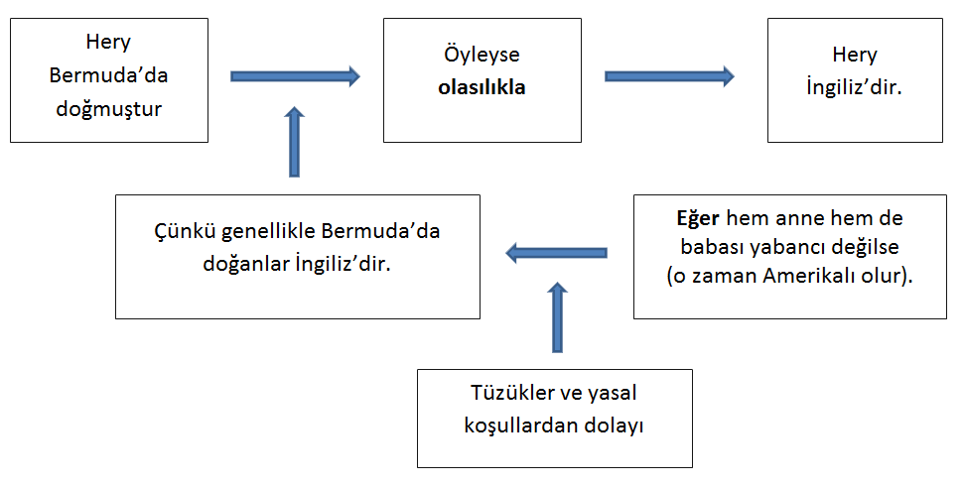

Şekil 2: Modeldeki Argümantasyon Öğelerine Göre Örnek Bir Çalışma
(Kaynak: Toulmin, 1958, s.102)

Niteleyici (Qualifier)

Toulmin'in terminolojisine göre argüman üzerine gerçekleştirilen ilk analiz, argümanın uygunluğuna yönelik olarak icra edilmektedir. Bu analiz biçiminde daha önce de açıkladığımız iddia ve iddianın üzerine oturtulduğu mesnet, güvence ve destek gibi elemanların argümanda var olup olmadığı incelenmektedir. Bu incelemede bir tarafta iddia diğer tarafta ise iddianın dayanakları ele alınarak bu unsurların birbirileri arasındaki ilişki tespit edilmeye çalışılmaktadır (Toulmin vd.., 1984: 25). İkinci analiz biçiminde ise argümanın gücüne yönelik bir analiz ortaya çıkar. Burada da argümanın yeterli olup olmadığı, istisnai durumlar içerip içermediği ve argümandaki iddianın sınırları sorgulanır (Toulmin vd., 1984: 81). Argümanların gücüne ve istisnai durumlarına ilişkin ifadeler ise niteleyiciler dolayımıyla belirtilmektedir. Birer zarf olan niteleyiciler argümanda yer alan iddianın ne ölçüde ve ne derecede güvenilir olduğunu göstermektedir (Toulmin vd., 1984: 85). Niteleyici "ileri sürülen iddia ne kadar güçlü?" sorusunun cevabını vermektedir (Toulmin vd., 1984: 86).

Niteleyiciler, argümanların sahip oldukları iddiaların durumuna bağlı olarak farklı biçimlerde kullanılmaktadır (Toulmin vd., 1984: 87). Örneğin; iddianın dayanakları ile uyum içerisinde olduğu ve bütün dayanakların net bir biçimde herhangi bir çelişkiye mahal vermeyecek biçimde konumlandığı durumlarda "kesinlikle (certainly)" zarfı kullanılmaktadır. Bunun yanı sıra iddianın yüzde yüz net olmadığı; ancak belli bir mesnede güçlü bir biçimde dayandırıldığı veyahut desteğin güvenceyi güçlü bir biçimde desteklediği durumlarda "muhtemelen (probably)" zarfı kullanılmaktadır. Aynı şekilde güvence, sadece belli bazı durumlara uygulanabildiğinde; çok nadir görülen bazı durumlar iddiayı geçersiz kıldığında ise "büyük olasılıkla (presumably)" zarfı kullanılmaktadır (Toulmin vd., 1984: 87).

Herry’nin İngiliz vatandaşı olduğu iddiası onun Bermuda’da doğması bilgisiyle savunulabilir. Fakat bu müzakere tak başına nihai bir nitelik taşımaz çünkü elimizde ebeveynleri veya sonradan milliyetini değiştirmesiyle ilgili bir bilgi yok. Bu durumda elimizdeki verilerle çıkarımımız içinde büyük bir “büyük ihtimalle” ifadesi taşımaktadır (Boynukalın,2013:54)

Bunun yanı sıra iddia ve dayanak noktaları (mesnet, güvence ve dayanak) arasındaki ilişkinin mantıksal gücü niteleyici ile ifade edilmektedir. Bu noktada Toulmin'in ileri sürdüğü birçok niteleyici bulunmaktadır. Bunlar; Muhakkak (necessarily), Kesinlikle (certainly), Büyük olasılıkla (presumably) , Her ihtimale göre (in all probability) , Bir dereceye kadar (so far as), Söyleyebileceğimiz her şey için (for all that we can tell), Çok muhtemel (very possibly) , Kuvvetle muhtemel (very likely), Belki (maybe), Görünüşe göre (apparently) , Makul bir biçimde (plausibly) ,Görünüş itibariyle (Or so it seems) olarak sıralanmaktadır (Toulmin vd., 1984: 86).

Sonuç itibariyle argümanda yer alan iddianın sahip olduğu istisnai durumlara bağlı olarak argümanın niteliği de değişmektedir. Bu nitelik, argümanın sahip olduğu güçlülük ve zayıflığın miktarını da ortaya koymaktadır. Niteleyiciyi belirleyen iddianın ve dayanaklarının sahip olduğu ilişki ve bağdır. Bunun yanı sıra çürütücü (rebuttal) olarak tarif edilen iddiaya ilişkin alternatif durumların varlığı da niteleyicinin ne olması gerektiğini büyük ölçüde etkilemektedir.

İstisnai İddia (Rebuttal)

Toulmin'in argümantasyon kuramına eklediği son parça, kendisinin “rebuttal” olarak ifade ettiği, Türkçeye istisnai iddia olarak çevrilmesi gereken, bir iddiayı mukabil delil ve kanıtlarla çürütmeye, o iddianın yanlışlığını göstermeye yönelik olan ifadeleri içermektedir (Toulmin vd., 1984: 95). Toulmin'e göre argümantasyonun bu son parçası iddianın mesnet, güvence ve destekten aldığı gücü zayıflatmakta ve iddianın niteleyiciler dolayımıyla ifade edilmesini zorunlu kılmaktadır. İstisnai iddia, iddia ile ileri sürülen yargıların olağandışı ve istisnai durumlarını kapsamaktadır (Toulmin vd., 1984: 96). İstisnai iddianın sahip olduğu aksini iddia etme durumu, asıl iddianın kesin ve net bir biçimde ifade edilmesini de sekteye uğratmaktadır. İstisnai iddianın asıl iddiaya her an tehdit oluşturması, argümanın güvenilirliğinin de sorgulanmasına vesile olmaktadır.

Toulmin’in Argümantasyon Modeli Çerçevesinde Kamu Spotlarının İncelenmesi

Yeşilay "Bardağınızı 10 Kişiyle Paylaşır mısınız? " Kamu Spotu

Yeşilay "Bardağınızı 10 Kişiyle Paylaşır mısınız? "
Video | Ses
Video bir çay bardağı görseliyle başlıyor ve o çay bardağı videonun akışı boyunca inanılmaz derece kirleniyor. | Ürkütücü bir müzik. Dış Ses: "Bardağınızı 10 kişiyle paylaşır mısınız? Ama nargilenizi onlarca kişiyle paylaşıyorsunuz."
Nargile ve nargile marpucu görüntüsü veriliyor. Nargile marpucunun içi çok fazla kirli ve mikrop dolu. | Dış ses: "Bu gördüğünüz mikropların üremesi için çok elverişli bir ortam olan nargile marpucunun içidir. Nargile tüberküloz, uçuk, hepatit gibi pek çok hastalığın bulaşmasına neden olur. Üstelik ağızlığın değişmesi bu riskleri ortadan kaldırmaz."
Nargile marpucunun ağızlığından duman şeklinde "Ucunda ölüm var!" yazısı çıkıyor. "Ülkemizde her yıl 100.000 vatandaşımız tütün kullanımına bağlı nedenlerde dolayı hayatını kaybetmektedir." uyarısı ekranlara getiriliyor. | Ürkütücü bir tını hala devam ediyor

Şekil 3 . “Bardağınızı 10 Kişiyle Paylaşır mısınız?” Kamu Spotunun Analizi
(Kaynak: Ünal:2008)

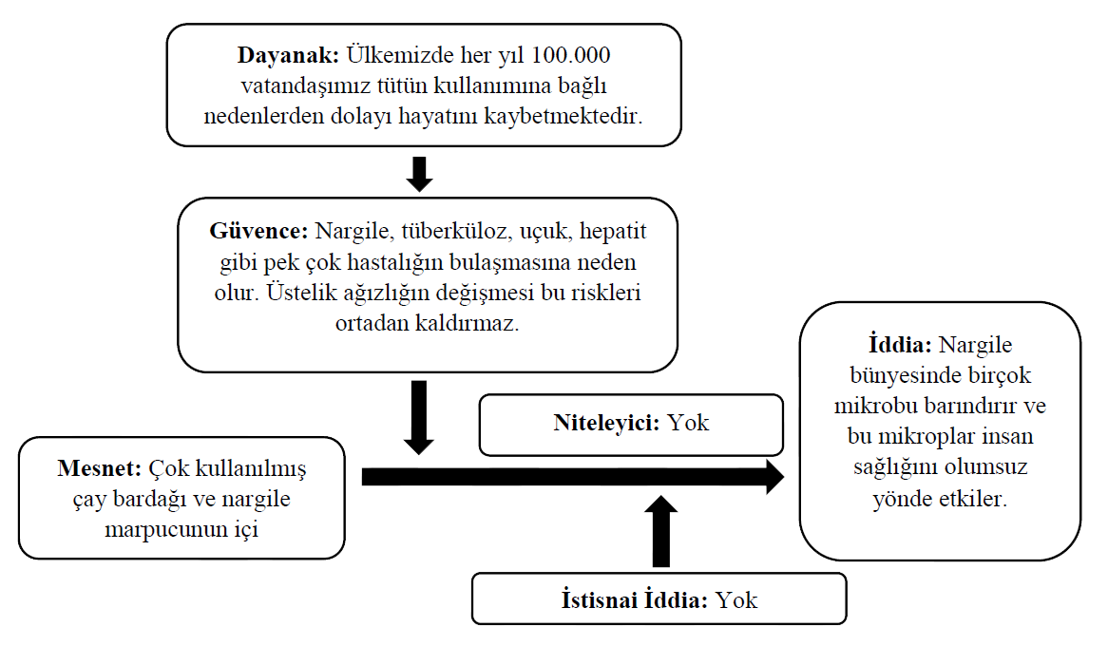

Şekilden anlaşılacağı üzere “Bardağınızı 10 Kişiyle Paylaşır mısınız?” adlı kamu spotu, “Nargile bünyesinde birçok mikrobu barındırır ve bu mikroplar insan sağlığını olumsuz yönde etkiler” iddiasını ileri sürmektedir. Bu iddia herhangi bir karaktere yer verilmeden analojik bir bağ kurularak çay bardağı nesnesi üzerinden senet altına alınmaktadır. Daha sonra nargilenin de aynı herkes tarafından kullanılmış bir çay bardağı kadar mikrop dolu olduğu, yarattığı hastalıkların da dile getirilmesiyle güvencelenmektedir. Son olarak, “Ülkemizde her yıl 100.000 vatandaşımız tütün kullanımına bağlı nedenlerden dolayı hayatını kaybetmektedir” ifadesi kullanılarak güvence belli bir dayanağa oturtulmaktadır. Kamu spotunda herhangi bir istisnai iddia ya da niteleyici bulunmamakta ve dolayısıyla ileri sürülen iddia net bir biçimde dile getirilmektedir. Bu sebeple bu kamu spotunun Toulmin’in argümantasyon modeline tam olarak uygunluk gösterdiğini söylemek yerinde değildir.

Yeşilay "Sigarayı Bırak, Hayatı Bırakma - Kamu Spotu 1

Yeşilay "Sigarayı Bırak, Hayatı Bırakma - 1"
Video | Ses
Video yaşlı bir kadının bir elinde kahve bir elinde küllükle kadraja girmesiyle başlıyor. Kadın balkona doğru ilerliyor ve kameraya bir şeyler söylüyor. | Yaşlı Kadın: "Bırakmak istiyorum da kahveyi sigarasız içemiyorum."
Evinin mutfağında gırtlağı alınmış yaşlı bir erkek gösteriliyor ve anlaşılmaz bir biçimde bir şeyler söylüyor. Söylediği şeyler aynı zamanda altyazı olarak aktarılıyor. | Yaşlı Erkek: "Artık bir bardak suyu bile rahat içemiyorum."
Kafe ortamında genç bir kadın arkadaşına bir şeyler anlatırken gösteriliyor. | Genç Kadın: "Bir kere bıraktım. Üç kilo aldım."
Hastane bahçesinde muhtemelen kemoterapi tedavisi gören bir hasta kadın gösteriliyor ve kameraya bir şeyler söylüyor. | Hasta Kadın: "20 kilo verdim."
Çantasının içinden sigara paketi arayan bir kadın gösteriliyor ve sanki kamerayı fark edince bir açıklama yapma gereği duyuyor. | Çantasını karıştıran kadın: "Ya, benim içtiğim çok hafif."
Hastanede hasta yatağında yatan bir genç kız var ve başında babası bulunuyor. Kadraja çok üzgün bir biçimde bir şeyler söylüyor. | Baba: "Bu yaşadığımız çok ağır."
Muhtemelen bir kafenin mutfağında çalışan genç bir erkek kameranın kadrajına giriyor. Sigara molası için dışarı çıkmış. | Genç Erkek: "Abi bir gün bırakırım ya. Daha çok vakit var."
Bir doktorun muayene odası ortamına giriliyor ve hastayla doktor karşı karşıya. Doktor elindeki filmlere bakarak bir şeyler söylüyor ve karşısındaki hasta kadın perişan olmuş bir biçimde yansıtılıyor. | Doktor: "Maalesef, çok geç."
Daha sonra ekrana bir yazı geliyor ve kampanyanın internet linki veriliyor (birakabilirsin.org). | Dış ses: "Sigarayı bırak, hayatı bırakma."

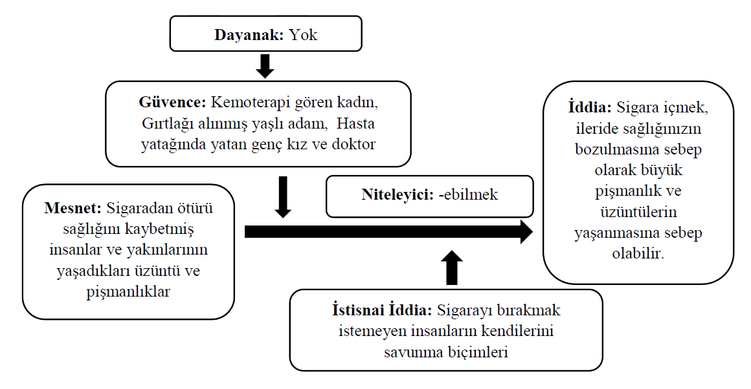

Şekil – 4: “Sigarayı Bırak, Hayatı Bırakma – 1” Kamu Spotunun Analizi
(Kaynak: Ünal:2008)

Bu kamu spotundaki iddia; “Sigara içmek, ileride sağlığınızın bozulmasına sebep olarak büyük pişmanlık ve üzüntülerin yaşanmasına sebep olabilir” ana fikri üzerinden aktarılmaktadır. Bu iddia, sigaradan ötürü sağlığını kaybetmiş hastalar ve yakınları üzerinden senet altına alınmaktadır. Bu kişilerin sigaradan muzdarip olma durumu ve dolayısıyla iddiaya mesnet teşkil etme halleri de karakterlerin sahip oldukları rahatsızlıklar ile güvence altına alınmaktadır. Videoda herhangi bir dayanak bulunmamaktadır. Ancak niteleyici ve istisnai iddia yer almaktadır. İstisnai iddia sigarayı bırakmak istemeyen ve sağlıkları şu an için yerinde olan insanlar üzerinden ileri sürülmektedir. Dolayısıyla kamu spotu Toulmin’in ileri sürdüğü modele büyük ölçüde uygunluk göstermektedir.

SONUÇ
Toulmin, mantığın doğrulanabilirlik ilkeleriyle Karl Popper'ın yanlışlanabilirlik ilkelerini bir araya getirerek iki zıtlıktan yeni bir sentez çıkarmıştır. Bu senteze göre iddia, mesnet, güvence ve destekle doğrulanabilmekte; ancak istisnai iddia ile yanlışlanabilmektedir. Modele göre mesnet, güvence ve dayanak, argümanın doğrulanabilmesi için kullanılmakta; niteleyici ve istisnai iddia ise argümanın her an yanlışlanabilme durumunu ortaya koymaktadır. Bu model, yöntem olduğu kadar aynı zamanda argümantatif yapıda üretilmiş bütün çıktıların normatif bir biçimde analiz edilmesini sağlayan bir yol haritası sunmaktadır (Ünal,2018).

Toulmin'in kurmuş olduğu argümantasyon modeli o zamana kadar kimsenin alışık olmadığı bir biçimde mantık alanındaki hâkim görüşlerin dışına çıkarak yepyeni bir bakış açısı sunmuştur. Bu bakış açısıyla mantık bilimsel alanın dışına çıkartılmıştır. Böylelikle mantık, günlük yaşamda daha fazla kullanılabilir hale getirilmiştir. Bunun yanı sıra Toulmin’in argümantasyon modeli kendi deyimiyle bir keşfi de ortaya çıkarmıştır. Ona göre bizler, argümantasyon konusunda, Moliere'in Kibarlık Budalası adlı eserindeki Mösyö Jourdain'e benzemekteyiz. Mösyö Jourdain kendisine edebiyat ve güzel konuşma üzerine ders veren hocasından nesir konusunda bilgi alırken hocasının aslında nesrin konuşma diline benzediğini söylemesi üzerine büyük bir şok ve şaşkınlık geçirir. Buna istinaden şaşkın bir biçimde demek 40 yıldır nesir yapıyormuşum der (Moliere, 2016). Nasıl ki Mösyö Jourdain kırk yıl sonra nesir yaptığının farkına varmışsa, Toulmin'e göre bizler de Mösyö Jourdain gibi dili öğrenmeye başladığımız andan itibaren bir şeyleri muhakeme ediyoruz ve bu muhakeme dolayımıyla argümantasyon gerçekleştiriyoruz.

KAYNAKLAR
Blair, J. A. (2012). Groundwork in The Theory of Argumentation. 1. Publication. New
York: Springer.
Boynukalın, N. (2013). Argümantasyon Yoluyla Fikir İklimi Oluşturma: Nazım Hikmet Ran ve Necip Fazıl Kısakürek Örneği, Gazi Üniversitesi Sosyal Bilimler Enstitüsü Halkla İlişkiler ve Tanıtım Anabilim Dalı, Yayınlanmamış Yükseklisans Tezi. Ankara.
Feteris T. E. (2010) Hukuki Argümantasyonun Temelleri (Çev.Ertuğrul Uzun),İstanbul: Paradigma Yayıncılık

Herrick, J. A. (2017). The history and theory of rhetoric: An introduction. Routledge.

Hitchcock, D., & Verheij, B. (2006). Introduction. In D. Hitchcock & B. Verheij (Eds.),
Arguing on The Toulmin Model (pp. 1–24). Dordrecht: Springer.

Toulmin, S. E. (2003). The Uses of Argument (Updated Ed). Cambridge: Cambridge
University Press.

Toulmin, S. E. (2006). Reasoning in Theory and Practice. In D. Hitchcock & B. Verheij
(Eds.), Arguing on The Toulmin Model (pp. 25–31). Dordrecht: Springer.

Toulmin, S. E., Rieke, R., & Janik, A. (1984). An Introduction to Reasoning. 2nd Edition.
New York: Macmillan Publishing Company.
Ünal, C.(2018). Sosyal Sorun Yönetiminde Argümantasyon: Kamu spotları Üzerine Karşılaştırmalı Bir Analiz, Marmara Üniversitesi Sosyal Bilimler Enstitüsü Halkla İlişkiler ve Tanıtım Anabilim Dalı, Yayınlanmamış Yükseklisans Tezi. İstanbul.

http://www.yesilay.org.tr/tr/kurumsal/dijital-sube-kiti/kamu-spotlari

www.tdk.gov.tr. Erişim, 30 Nisan 2018

www.etymonline.com. Erişim, 30 Nisan 2018

Gazi Üniversitesi Sosyal Bilimler Enstitüsü Gazetecilik Anabilim Dalı Doktora Öğrencisi No: 178235404

